CPHSCT de Franche-Comté
12, rue de Franche-Comté 25480 Ecole Valentin

En 2020, la CPHSCT de Franche-Comté vous a proposé d’inscrire vos salariés à une formation Sauveteur Secouriste du Travail (SST).
Cette action ayant eu un réel succès, la CPHSCT souhaite renouveler cela.
Pour cette fin d’année 2021, la CPHSCT vous propose des formations dont les thématiques sont les suivantes :
Formation initiale Sauveteur Secouriste du Travail (2 jours)
les 9 et 10 décembre 2021 – maxi 10 participants -
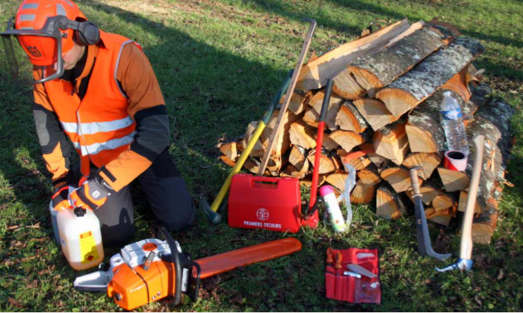

Formation à l’utilisation de la tronçonneuse – niveau 1 du permis tronçonneuse (2 jours)
Les 14 et 15 décembre 2021 – maxi 6 personnes
Inscriptions : coupon à retourner avant le 05/11/2021 à l’adresse mail suivante : renaud.anne-charlotte@franchecomte.msa.fr
Renseignements : Anne-Charlotte RENAUD – 06 74 18 56 12
Ces journées seront animées par des formateurs agrées. Le nombre de places étant limité, les inscriptions se feront par ordre d’arrivée.
------------------------------------------------------------------------------------------------------------------------
COUPON REPONSE
FORMATION SST □ FORMATION TRONCONNEUSE □

NOM ENTREPRISE :………………………………………………………………………………………………………………………………………………………….

ADRESSE ENTREPRISE : …………………………………………………………………………………………………………………….…………………………………
…………………………………………………………………………………………………………………………………………...………………………………………….…………………………………………………………………………………………………………………………………………………………………………..………………………
MAIL : ……………………………………………………………………………………...………… TELEPHONE ………………………………………………………….

SALARIE(ES) A INSCRIRE A LA FORMATION : …………………………………………………………………………………………………………………………………………...…………………………………………………………………………………………………………………………………………..…………………………………………………………………………………………………………………………………………...…………………………………………………………………………………………………………………………………………....…………………………………………………………………………………………………………………………………………………………………………………………………..
……………………………………………………………………………………………………………………………………………………………………………………………..

